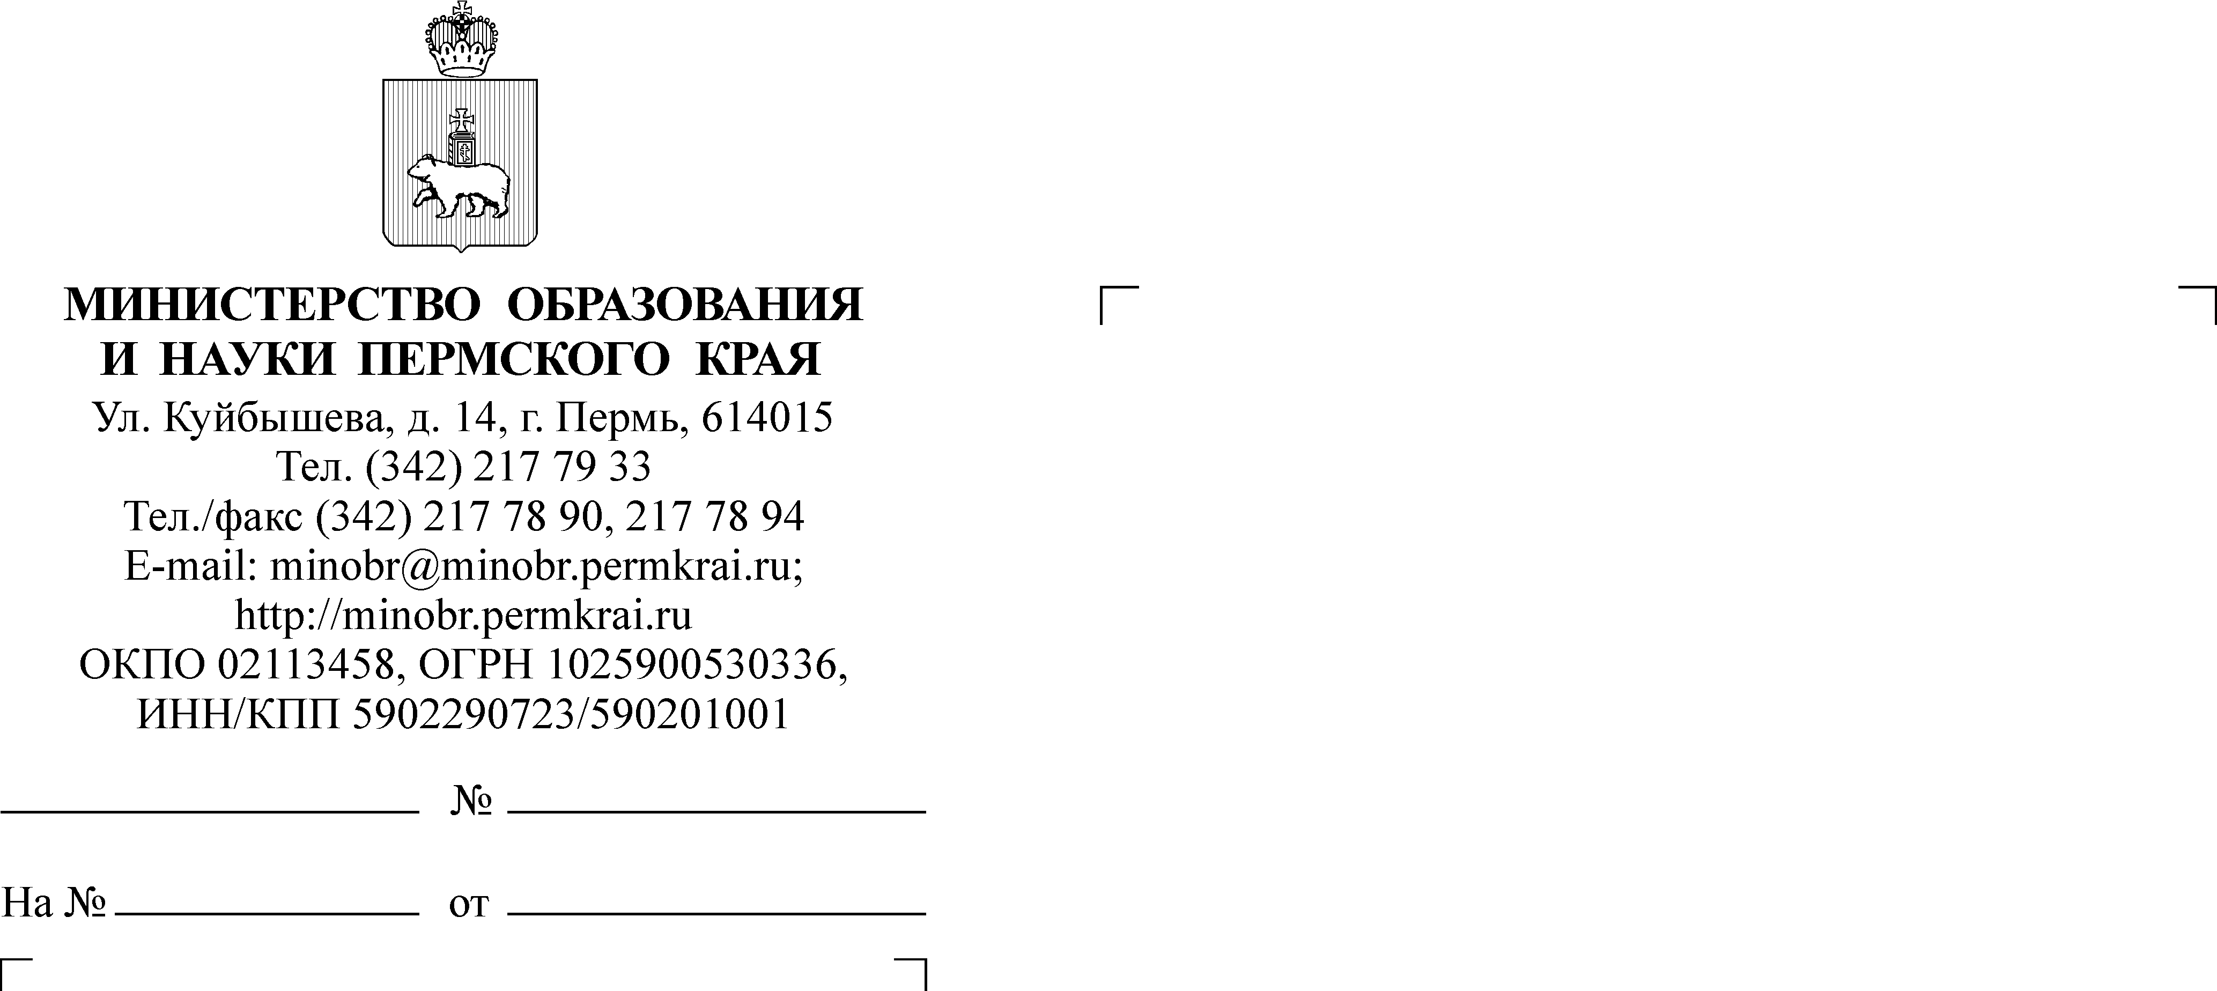

О проведении опроса родителей (законных представителей) обучающихся Пермского края

Уважаемые коллеги!
В связи с проведением образовательного процесса с применением электронного обучения и дистанционных образовательных технологий на территории Пермского края в условиях распространения новой коронавирусной инфекции просим провести анонимный опрос родителей (законных представителей) обучающихся Пермского края по удовлетворенности дистанционным обучением в 4 четверти 2019 - 2020 учебного года (далее – Опрос).
Опрос необходимо пройти по ссылке: https://forms.gle/4KDzjzzGypZdm8ye7
Данную ссылку просим разместить на сайте образовательных организаций и направить в классные чаты (группы).
Опрос проводится до 16 июня 2020 г.
Министр Р.А. Кассина
Арапова Е.А.
(342) 217 67 21

